CREATE TABLE SHOP_DETAIL

(productno INT IDENTITY(1,1) PRIMARY KEY,

productname NVARCHAR(MAX) NOT NULL,

type NVARCHAR(MAX),

spec NVARCHAR(MAX),

price INT,

stock INT,

uptime NVARCHAR(50),

productinfo NVARCHAR(MAX),

productimage VARBINARY(MAX),

productimage_name NVARCHAR(MAX)

);

MICHELIN PRIMACY4 17”

輪胎

通用

6500

40

品牌：MICHELIN 米其林輪胎  
品名：MICHELIN 米其林輪胎 PRIMACY 4 – 215/50/17 安全/安靜/高里程/轎車胎  
規格/型號：215/50WR17  
花紋：PRIMACY 4  
絕佳長效濕地制動，性能煞停更加快狠準。  
創新橡膠配方，性能優異。  
第二代靜音肋條及紐帶式互鎖設計，有效穩固胎面與胎肩部位花紋塊，控制空氣共振噪音。

Primacy 4 以安全為導向的新型花紋設計，即使在磨耗的情況下也能保持高水準的排水度

採用了最新一代的高性能橡膠複合材料，Primacy 4能在不影響輪胎使用壽命的情況下提供出色的濕路面制動性能

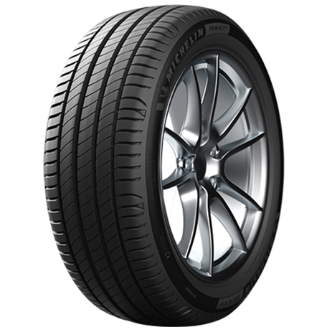

MICHELIN PS4 17”

輪胎

通用

4398

40

詳細規格/型號：215/55WR17  
花紋：PILOT SPORT 4 / PS4絕佳操控性，體驗清晰路感：

全新動態回應科技，搭配胎體覆蓋層獨特材質，強化彎道行駛穩定性，操控指令精準傳達，電動方程式賽車用胎花紋設計，靈活適應不斷變化的路況，讓輪胎緊貼路面。

操控濕滑路面，更安全：加矽多功能彈性體、創新煉膠技術，提供高水準濕地制動操控性能。

完美胎紋比例，排水效果好：縱向溝槽與橫向花紋的完美比例，優化胎肩輪廓，大幅提升高積水路面排水效果。

頂級車廠合作與賽車科技的研究經驗：PILOT SPORT系列產品與頂尖車廠合作開發。

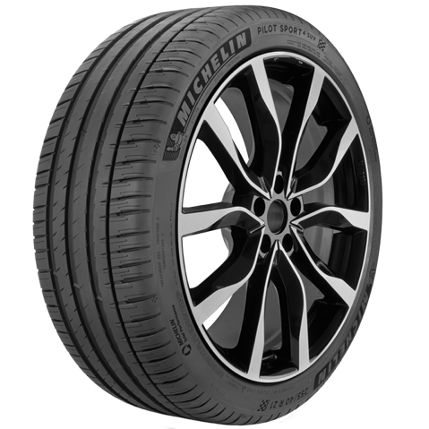

SHELL ULTRA 5W30

機油

通用

900

50

Shell Helix Ultra SP 5W-30全合成發動機油 主動清潔技術使活塞比行業標準清潔 65%。無與倫比的油泥保護 沒有其他機油可以使發動機更接近工廠清潔

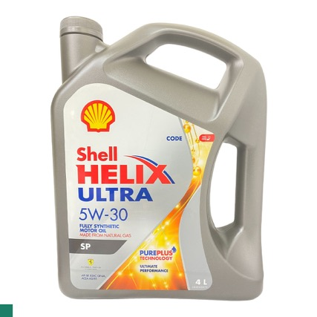

BOSCH軟骨雨刷18吋

雨刷

通用

198

10

詳細型號BCA14 / 單支

-乾淨優異的刷拭表現 - 經德國萊因TUV測試，在連續刷拭20萬次考驗下，仍有優異表現，測試分數更大幅領先同級競爭品牌。

-空氣動力學導流板設計 - Bosch專利設計，能降低氣流的干擾，將雨刷壓力均勻分布於車窗表面，高速行駛下的穩定度。

-安靜順暢的使用體驗 - 特殊的石墨塗層，有效解決跳動與噪音困擾，安靜又安心的好選擇。

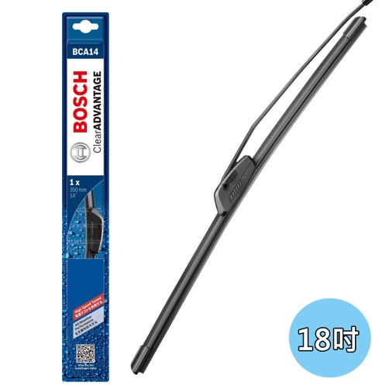

WB753行李箱 500L

配件

通用

34,000

10

-雙邊開口便於從車輛兩側放取

-安裝簡易免工具

-可容納高達170cm的滑雪板

-霧面黑色紋理表面

-附SKS鎖增加安全性

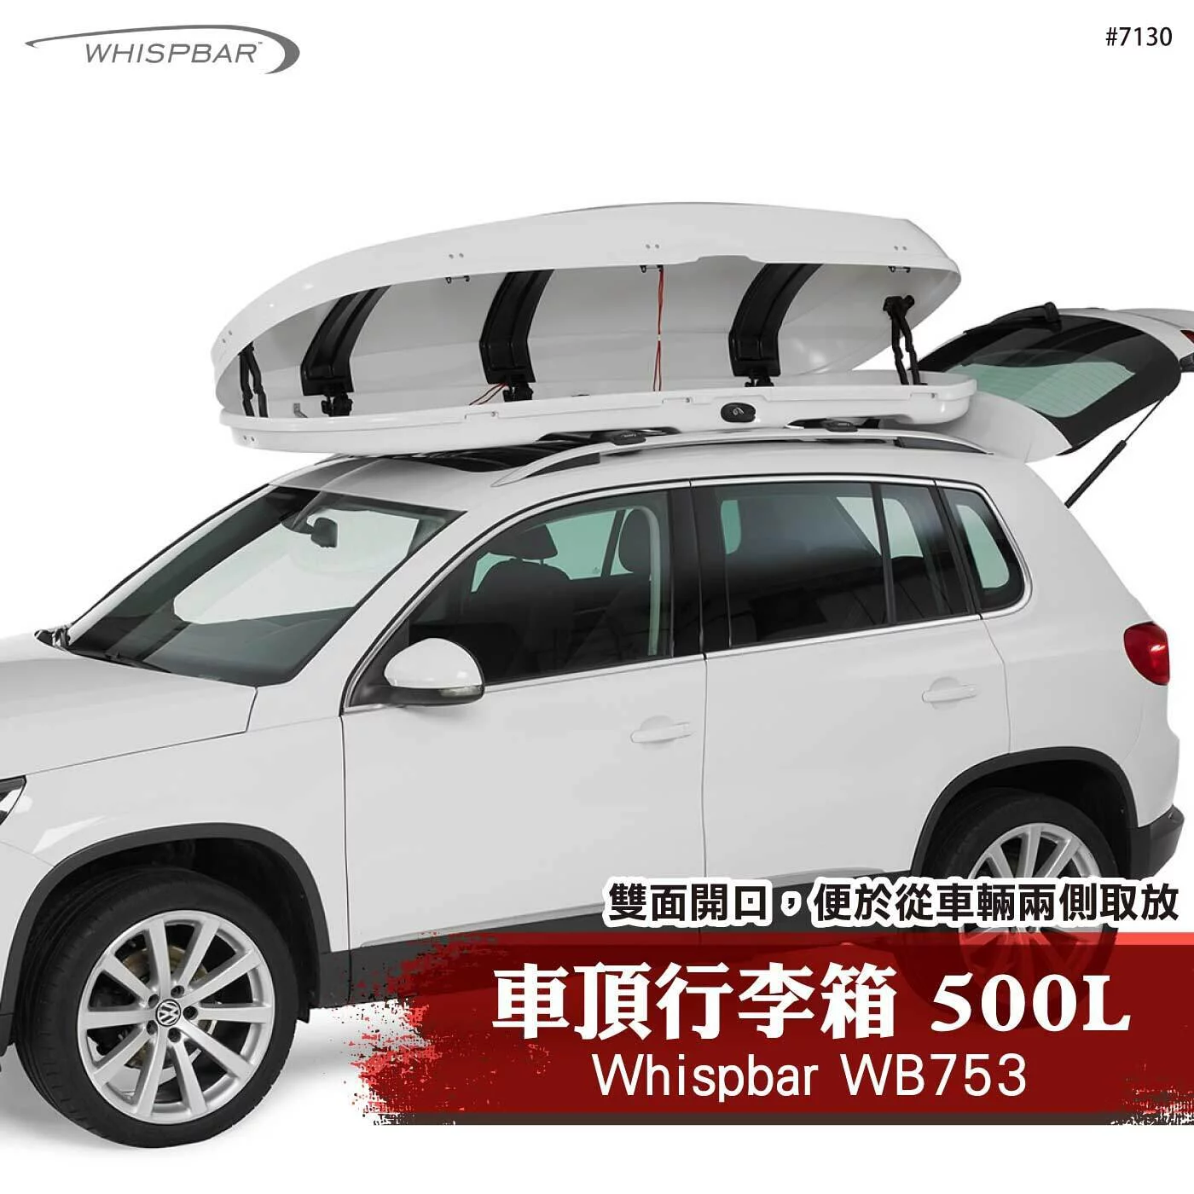

BRS BMW-23 牌照燈

配件

BMW車系

500

20

來自台灣在地品牌brs光研社生產的BMW-23 LED牌照燈

-高亮度LED原裝接頭設計

-亮度強

-持久不退色

-解碼芯片

-不亮故障燈

